 | מטא"ר / אגף תמיכה לוגיסטית
 | מחלקת רכישות ומכירות
 | מדור קניות
 | טלפון: | 08-9124452
 | פקס: | 08-6476149
 | כ' בכסלו, התשע"ג
 | 4 דצמבר 2012
 | סימוכין: 86808312

לכבוד:

א.ג.נ,

הנדון: | מכרז מספר 78/12 - אספקת מעיל סופט של
 | בסימוכין ל: | עדכון מספר 1

- במכרזנו שבנדון הרינו מבקשים לעדכן כדלקמן:
  - המפרט אשר פורסם באתר האינטרנט הנושא תאריך של "נובמבר 2012" אינו המפרט המעודכן, לפיכך הנכם מתבקשים להתעלם ממפרט זה.

  - המפרט המעודכן הינו המפרט הנושא תאריך של "דצמבר 2012" וכן נושא כותרת של "גרסה מספר 2 ", יש להתייחס ולהגיש את הצעת המחיר בהתאם למפרט זה בלבד.

  - אתר האינטרנט עודכן בהתאם.

- אין שינוי בשאר דרישות המכרז והמפרט!
- לידיעתכם.

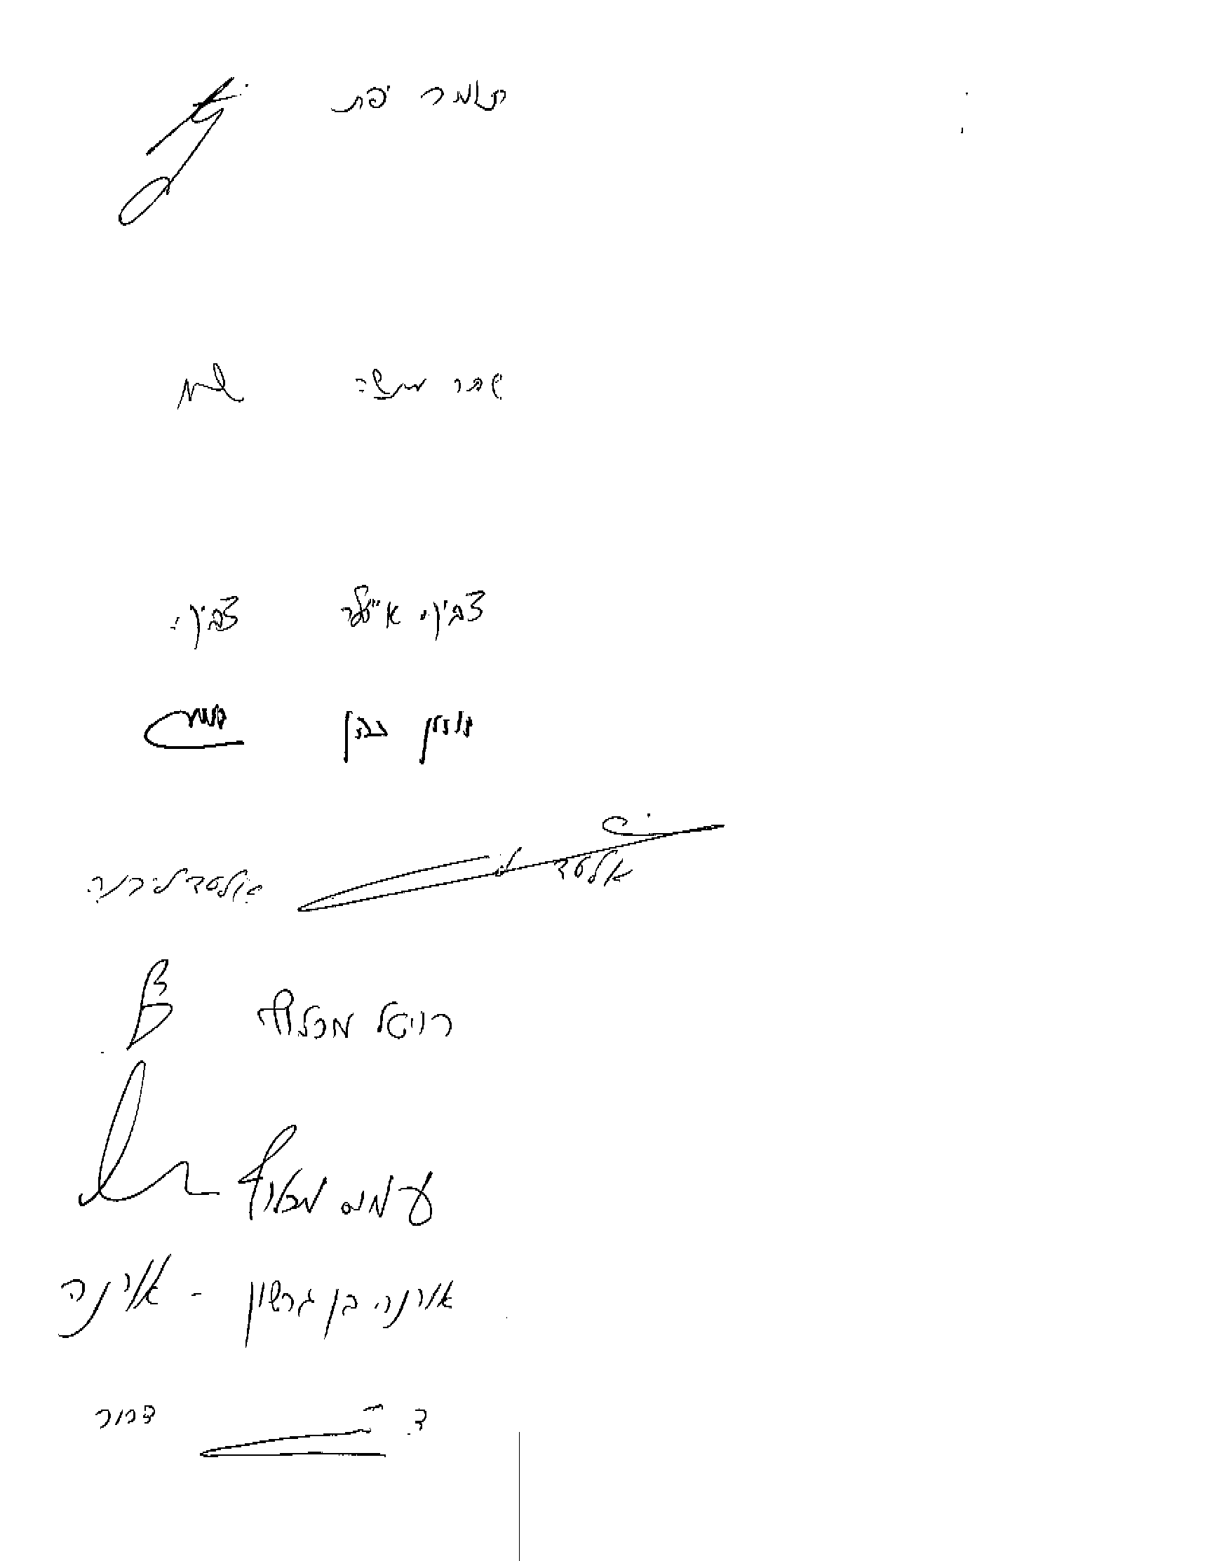

בברכה,
אלעד ליבנה, מפקח
ק' מכרזים ורכש

העתק:

מדור ניתוב ובקרה

 | מטא"ר / אגף תמיכה לוגיסטית
 | מחלקת רכישות ומכירות
 | מדור קניות
 | טלפון: | 08-9124452
 | פקס: | 08-6476149
 | כ' בכסלו, התשע"ג
 | 4 דצמבר 2012
 | סימוכין: 87078112

לכבוד:

א.ג.נ,

הנדון: | מכרז מספר 78/12 - אספקת מעיל מסוג סופט של
 | בסימוכין ל: | עדכון מספר 2

- במכרזנו שבנדון הרינו להבהיר כדלקמן:

- במפרט קיימת חלוקה ל 2 דגמי מעילים, דגם ממין 1 ודגם ממין 2. מעיל מין 1 הוא מעיל המפורט בסעיף 1.1.6.1 במפרט, להלן הסעיף: "מין 1- מעיל עם בטנת "פליס" ללא עיבוד ביטנה (פליס) בשרוולים. משמע, למעיל בנוסף לבד הSOFT SHELL שכבה פנימית נוספת המשמשת כבטנה. (חומר הבטנה מוגדר בסעיף 3.1.1.4 ) מעיל ממין 2 הוא מעיל המפורט בסעיף 1.1.6.2 במפרט, להלן הסעיף: "מין 2: מעיל ללא עיבוד בטנה".

- שכבה חיצונית ביניים ופנימית - אלו השכבות של הבד המתואר בסעיף 3.1.1. "בד סופט - של 315 גר' למ"ר 5%± עשוי מ 3 שכבות...."השכבה הנוספת משמשת כבטנה למעיל, נוספת לבד בסעיף 3.1.1 , וכמתואר בסעיף 1 לעיל.

הבהרה : מעיל ממין 1 הינו סוג של "מעיל עבה" .

- אין שינוי בשאר דרישות המכרז והמפרט.

בברכה,
אלעד ליבנה, מפקח
ק' מכרזים ורכש

העתק:
מדור ציוד

 | מטא"ר / אגף תמיכה לוגיסטית
 | מחלקת רכישות ומכירות
 | מדור קניות
 | טלפון: | 08-9124452
 | פקס: | 08-6476149
 | י"א בטבת, התשע"ג
 | 24 דצמבר 2012
 | סימוכין: 91570512

לכבוד:

משתתפי המכרז

א.ג.נ,

הנדון: | מכרז מספר 78/12 - אספקת מעיל מסוג סופט של
 | בסימוכין ל: | עדכון מספר 3

- במכרזנו שבנדון הרינו להבהיר ולעדכן במסמכי המפרט כדלקמן:

- סעיף מספר 1.1.3 במפרט הטכני מבוטל, להלן נוסח חדש לסעיף:

- המעילים יהיו בגוון כחול או מג"ב זית או שחור או צבע אחר בהתאם לדרישות המשטרה. הזוכה במכרז, במידה ויבקש יהיה זכאי לקבל גוון MASTER על פי ייצבע הבד.

- סעיף מספר 3.1.1 – יש לייצר מעיל בהתאם לחלופות המצוינות בסעיף 3.1.1 במפרט הטכני: (פוליאסטר ספנדקס או בד 100% פוליאסטר או חומר סינטטי אחר שיאושר ע"י משטרת ישראל). כמובן שכל בד אשר ייבחר מהחלופות הנ"ל יעמוד בכל הדרישות אשר מפורטות במפרט הטכני.

- בשלב זה לא ניתן לקבל פרוט של כמויות הרכש אשר יירכשו מכל מידה של מעיל.

- סעיף מספר 3.1.3 במפרט הטכני מבוטל, להלן נוסח חדש לסעיף:

- רוכסן ניילון הפוך מס' 5, דוחה מים בגוון המעיל וידית עם מנעול אוטומטי שלYKK או שווה ערך לרכיסת הכיסים הצדדיים וכיס החזה.

- רוכסן הפוך - המשמעות של רוכסן הפוך זה ששיני הרוכסן הן כלפי פנים וידית הרכיסה חיצונית , כאשר ברוכסן מסוג זה ישנה חדירת אויר ברמה נמוכה יותר מאשר ברוכסן "ישר" רגיל.

- סעיף מספר 3.2.1 – ניתן לבדוק פרמטר זה עפ"י השיטה המתוארת בתקן ASTM D 5034-09 STANDARD TEST METHOOD FOR Breaking strength and Elongation of textile fabric (Grab Test) .

- סעיף מספר 3.2.3 - ניתן לבדוק פרמטר זה עפ"י השיטה המתוארת בתקן: ASTM D 737-04 (2008) c2 STANDARD TEST METHOOD FOR "Air Permeability of textile fabric.

- בסעיף 5 במפרט הטכני (טבלת המידות) לא נרשמו המידות של מיקום פתח הכיסים בהתייחס לאותיות J,K,L, להלן השלמת המידות הנדרשות החסרות:

אותיות עבור שיטת מדידה  עפ"י השרטוט | מידות בס"מ
J | 10
K | 5
L | 4

- סעיף מספר 4.5.2: כיסים קדמיים "חיצוניים" – הכוונה שפתחי הכיסים יהיו ממוקמים בשכבה החיצונית של המעיל ואילו הכיס מהווה כמעין "שכבת ביניים". בניגוד לכיסים אשר נתפרים על גבי המעיל או בשכבה הפנימית של המעיל.

- סעיף 8.4.1: תיעוד מעבדתי יתקבל מכל מעבדה מוסמכת ע"י מכון התעדה לאומי.

- לא ניתן לראות בשלב זה דוגמא של מעיל.

- אין שינוי בשאר דרישות המכרז והמפרט.

- להזכירכם, המועד האחרון להגשת הצעות מחיר הינו יום ג', 8 בינואר 2013 בשעה 14:00.

בברכה,
אלעד ליבנה, מפקח
ק' מכרזים ורכש

העתק:
מדור ציוד

 | מטא"ר / אגף תמיכה לוגיסטית
 | מחלקת רכישות ומכירות
 | מדור קניות
 | טלפון: | 08-9124452
 | פקס: | 08-6476149
 | י"ט בטבת, התשע"ג
 | 1 ינואר 2013
 | סימוכין: 00214213

לכבוד:

משתתפי המכרז

א.ג.נ,

הנדון: | מכרז מספר 78/12 - אספקת מעיל מסוג סופט של
 | בסימוכין ל: | עדכון מספר 4

- במכרזנו שבנדון הרינו לעדכן במסמכי המכרז כי :

  - המועד האחרון להגשת ההצעות נדחה ליום ג' תאריך
29 בינואר 2013 בשעה 14:00.

- ביתר פרטי המכרז לא חל כל שינוי.

בברכה,
אלעד ליבנה, מפקח
ק' מכרזים ורכש

העתק:
מדור ציוד

 | מטא"ר / אגף תמיכה לוגיסטית
 | מחלקת רכישות ומכירות
 | מדור קניות
 | טלפון: | 08-9124452
 | פקס: | 08-6476149
 | כ"א בטבת, התשע"ג
 | 3 ינואר 2013
 | סימוכין: 01075213

לכבוד:

א.ג.נ,

הנדון: | מכרז 78/12 - אספקת מעיל סופט של
 | בסימוכין ל: | עדכון מספר 5

- במכרזנו שבנדון הרינו לעדכן את התנאים המוקדמים למציע שאינו יצרן מעילים (סעיף מספר 3.ג.2 בהודעה בדבר פרסום מכרז וכן בסעיף מספר 2.ג.2 במסמכי המכרז עצמו) כדלקמן:

- במידה והמציע אינו יצרן המעילים להלן תנאי הסף הנדרש:

- למציע ניסיון בשיווק פרטי הלבשה בהיקף של לפחות 30,000 יח' בכל אחת מהשנים 2009, 2010, 2011, ו/או למציע ניסיון בשיווק מעילים ו/ או ג'קטים בהיקף של 15,000 יחידות בכל אחת מהשנים 2009, 2010, 2011 (ראו הגדרות למושגים בסעיף 2(א) במכרז}.

- רצ"ב תצהיר חדש למציע אשר אינו יצרן המעילים, יש להתייחס לתצהיר זה בלבד. (תצהיר ט'1)

- כמו כן הרינו להבהיר כדלקמן:

- הבד שהועבר במסגרת המכרז הנ"ל , הועבר לצורך תפירת דוגמאות בלבד וזאת לצורך בדיקת יכולת ביצוע ורמת עיבוד וגימור בלבד. אין חובה לייצר דוגמא מבד זה, יחד עם זאת הספק אשר יידרש להמציא דוגמאות של מעילים יתבקש להעביר במסגרת תיק המוצר בד התואם את דרישות מפרט מס' 103/12.

- הייצור הסדרתי (לאחר הזכייה) של המעילים ייעשה אך ורק בבד אשר תואם לדרישות המפרט ושיאושר ע"י מדור ציוד.

- אין שינוי ביתר התנאים המוקדמים וכן אין שינוי בסכום ובתוקף הערבות ובשאר דרישות המכרז והמפרט.

- להזכירך המועד האחרון להגשת הצעות מחיר הינו ביום ג' 29 בינואר 2013 בשעה 14:00.

בברכה,
אלעד ליבנה, מפקח
ק' מכרזים ורכש
העתק:
מדור ציוד

נספח ט'(1)

תצהיר

במידה והמציע אינו יצרן המעילים, אזי הוא נדרש לחתום על תצהיר זה

אני הח"מ _______________ת.ז ______________ ואני מוסמך עפ"י מסמכי החברה לתת אישור / תצהיר / הצהרה זו. לאחר שהוזהרתי כי עלי לומר את האמת וכי אהיה צפוי/ה לעונשים הקבועים בחוק אם לא אעשה כן, מצהיר / ה בזה כדלקמן:

- ליצרן המעילים ________ ניסיון בייצור של מעילים או ג'קטים בהיקף של לפחות 50,000 יחידות בכל אחת מהשנים 2009, 2010, 2011. {ראו הגדרות בסעיף 2(א)}

- לחברתי ניסיון בשיווק פרטי הלבשה בהיקף של לפחות 30,000 יח' בכל אחת מהשנים 2009, 2010, 2011, ו/או למציע ניסיון בשיווק מעילים ו/ או ג'קטים בהיקף של 15,000 יחידות בכל אחת מהשנים 2009, 2010, 2011 (ראו הגדרות למושגים בסעיף 2(א)}.

X_______________________X X______________________X
חתימה תפקיד בחברה

-------------------------------------------------------------------

א י ש ו ר עו"ד

אני הח"מ, _______________, עו"ד מאשר/ת בזה כי ביום ________ הופיע/ה בפני במשרדי ברח' ________________ בישוב/עיר______________ מר/גב' _____________ שזיהה/תה עצמו/ה על ידי ת.ז. ________________/המוכר/ת לי באופן אישי ואחרי שהזהרתיו/ה כי עליו/ה להצהיר את האמת וכי ת/יהיה צפוי/ה לעונשים הקבועים בחוק אם לא ת/יעשה כן, חתם/מה בפני על התצהיר דלעיל.

__________ ________________________ ____________
תאריך חותמת + מספר רישיון עריכת דין חתימת עוה"ד

